网捕器使用说明

包装
打开网捕器包装盒，包装盒中包含合格证、说明书、控制线缆、网捕本体、安装螺丝，网捕本体包含网体与动力源，检查网捕是否有损坏和漏网。
注意：如果定制安装，说明书上有详细的孔位介绍，请按照说明书将您的设备打孔并安装。
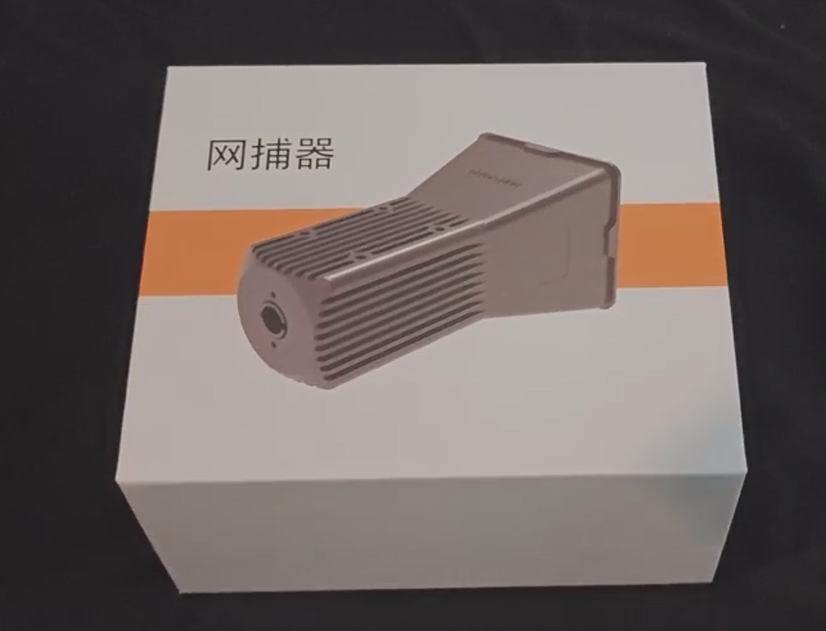
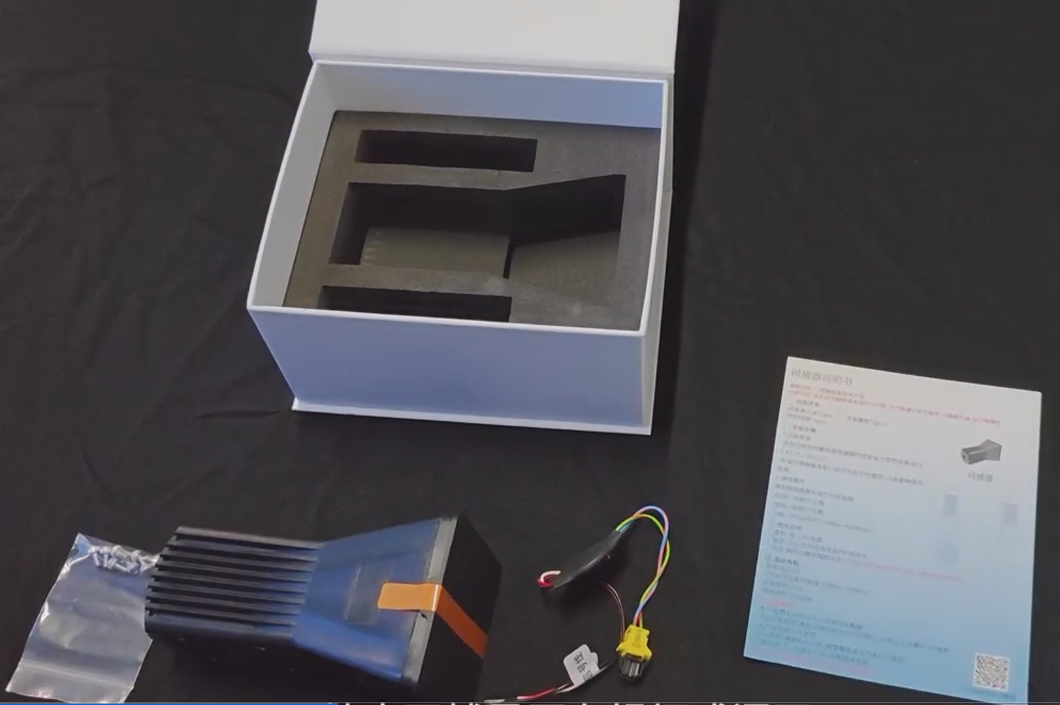

安装
将控制线缆安全插头插入网捕，另一端插入手持发射器的控制模块。
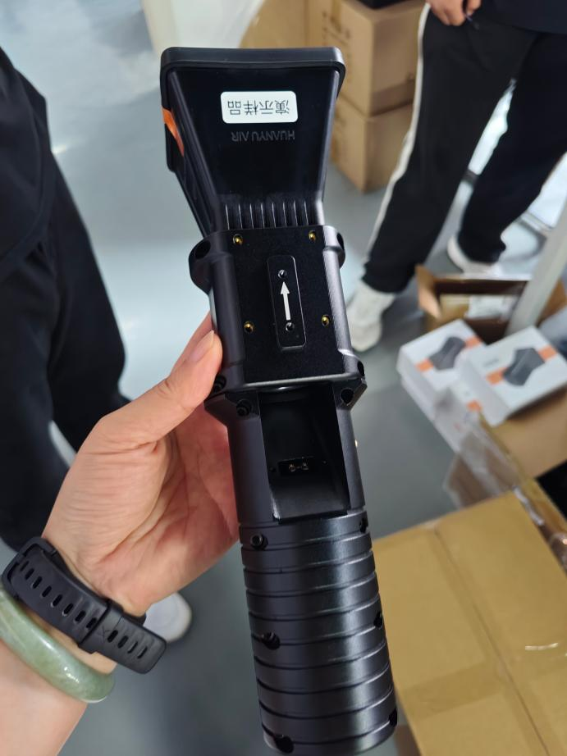

发射
点击安全开关，“安全开关”显示绿色即可发射。
发射时，点击发射器上的击发按钮，即可瞬间出网。
